第二届“标准化与国际贸易”国际论坛
(2010.10.22-24 中国 杭州)
3号会议通知
为了引导和推动我国国际贸易和标准与标准化的科学研究活动，促进这一领域的学术交流，由中国计量学院经济与管理学院主办的第二届“标准化与国际贸易”国际论坛定于2010年10月22日至24日在杭州中国计量学院校内举行。本次论坛的主题为“全球化背景下中国对外贸易与标准化战略”，会议将邀请国内外国际经济与贸易、标准与标准化、质量管理等领域的知名专家学者出席会议并做专题报告。
一、主办单位
中国计量学院, 杭州,中国
二、协办单位
《国际贸易问题》杂志社,北京,中国
美国南方理工大学(Southern Polytechnic State University), GA., USA
美国学者出版社(American Scholars Press), GA., USA
美国利维斯大学(Lewis University),IL., USA
三、时间及地点安排
1、报到时间： 10月22日 全天报到
2、会议时间： 10月23日——10月24日
3、会议地点：中国计量学院（浙江杭州下沙高教园区学源街258号）
4、报到及住宿地点：方圆楼宾馆（中国计量学院校内）
七、会议费用
1、会务费800元，费用现场缴纳。
2、住宿费自理，中国计量学院方圆楼宾馆标准间180元/天。
八、联系方式
1、论坛主页http://sit2010.cjlu.edu.cn/index.asp
2、联系电话 0571-86875606 0571-86914440
3、联系人： 黄老师
4、传 真：0571-86875606
5、电子邮箱： hlefu@sina.com
中国计量学院经济与管理学院
2010年9月25日

与会回执
姓 名 |  | 性 别
职称/职务 |  | 出生年月
工作单位
通讯地址 |  |  |  | 邮编
电话及传真 |  | Email
是否需要住宿 |  | 是否同意合住
备注：回执请务必于10月18日前以传真、邮件的方式发回到会务组，逾期可能无法安排住宿。
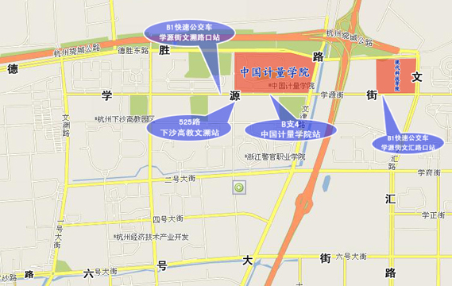
飞机：杭州萧山国际机场——中国计量学院
- 出租车高速直达 约21.8公里/33分钟（费用100元左右）
- 机场大巴到杭州市区转公交车来校
机场大巴20分钟左右一班，沿途停靠站点：江南大道、火车站（城站）、马可波罗酒店、武林门（民航售票处）。可在火车站（城站）换乘K525路来校；亦可在武林门（民航售票处）步行至武林广场北（500米）后乘坐B1快速公交来校。
火车：杭州城站火车站（杭州站）——中国计量学院
- 出租车直达 约22.9公里/57分钟（费用60元左右）
- 公交K525路直达（6:00-21:30）
- 公交K210路至中国计量学院站（18:30-24:00）

